120 | שָׁנָה | 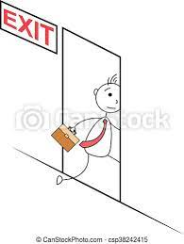 | לָצֵאת
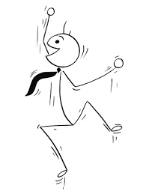 | לָבוֹא |  | וַיִקְרָא
 | וַיִכְתֹּב | 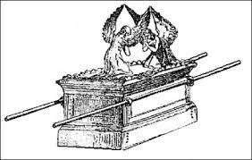 | אָרוֹן  הַבְּרִית
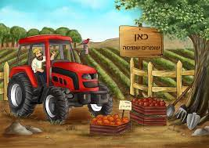 | שְׁמִיטָה | 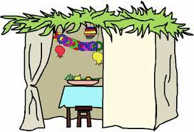 | סֻכּוֹת
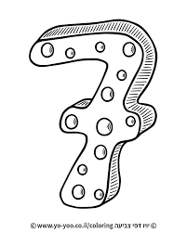 | שְׁנוֹת  שְׁמִיטָה | 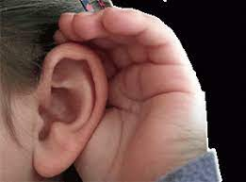 | וְשָׁמְעוּ
וילך

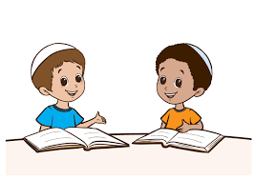 | וַיְלַמְדָה | 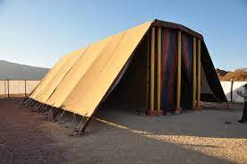 | אוֹהֶל  מוֹעֵד
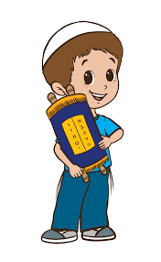 | תּוֹרָה | 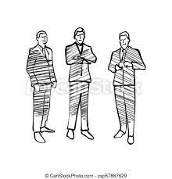 | אֲנָשִׁים
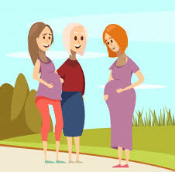 | נָשִׁים | 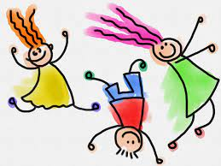 | טַף
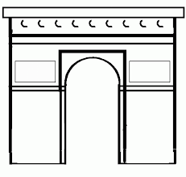 | בְּשְׁעָרֶיךָ |  | לְעֵינֵי  כָּל  יִשְרָאַל
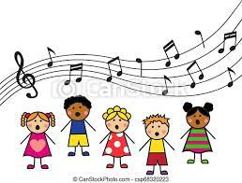 | שִׁירָה |  | בְּפִיהֶם
זוגות מילים
הוּא | עוֹבֵר  לְפָנֶיךָ | הוּא | הַהוֹלֵךְ  עִמָךְ
הוּא  יַשְׁמִיד | אֶת  הַגוֹיִם | הַקְהֵל | אֶת  הָעָם
עַמוּד | עָנָן | וְהִסְתַּרְתִּי | פָּנַי
הַסְתֵּר | אַסְתִּיר | לֹא | תִּשָׁכַּח
הַשְׁחֵת | תַּשְׁחִיתּוּן | עָרְפְּךָ | הַקָשֶׁה
חִזְקוּ | וְאִמְצוּ | אַל  תִּרְאוּ | וְאַל  תַּעֲרְצוּ
לֹא  יַרְפְּךָ | וְלֹא  יַעַזְבֶךָּ | וְאָעִידָה | בָּכֶם
שִׁבְטֵיכֶם | וְשׁוֹטְרֵיכֶם | אֶת  הַשָמַיִם | וְאֶת  הָאָרֶץ
לֹא  תִּירָא | וְלֹא  תֵּחָת | בְּאֲחַרִית | הַיָמִים
הוראות משחק וילך
משחק-1
תמונה מילה
120 שנה
איש יוצא לצאת
איש מתקדם לבוא
ילד קורא ויקרא
עפרון כותב ויכתוב
ארון הברית ארון הברית
שדה שמיטה שמיאה
סוכה סוכות
המספר 7 שנות שמיטה
אוזן שומעת ושמעו
ילדים לומדים וילמדה
משכן אוהל מועד
ילד עם תורה תורה
אנשים אנשים
נשים נשים
ילדים טף
שער בשעריך
עיניים לעיני כל ישראל
ילדים שרים שירה
פה פתוח בפיהם
משחק-2 זוגות מילים
הוא-עובר לפניך הוא-ההולך עמך הוא ישמיד-את הגוים הקהל-את העם עמוד-ענן והסתרתי-פני הסתר-אסתיר לא-תשכח השחת-תשחיתון ערפך-הקשה חזקו-ואמצו אל תראו-ואל תערצו לא ירפך-ולא יעזבך ואעידה-בכם שבטיכם-ושוטריכם את השמים-ואת הארץ לא תירא-ולא תחת באחרית-הימים

